МИНИСТЕРСТВО КУЛЬТУРЫ РОССИЙСКОЙ ФЕДЕРАЦИИ
федеральное государственное бюджетное образовательное учреждение высшего образования
«КРАСНОДАРСКИЙ ГОСУДАРСТВЕННЫЙ ИНСТИТУТ КУЛЬТУРЫ»

Информационное письмо № 1
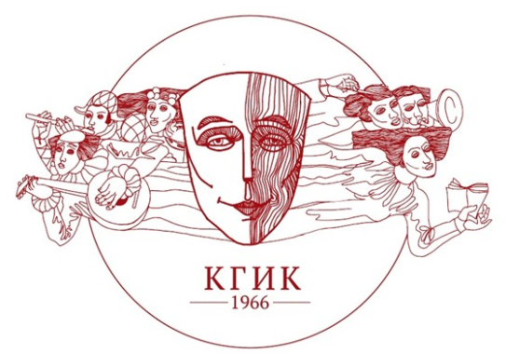

Уважаемые коллеги!
Приглашаем принять участие во
II Всероссийской научно-практической конференции «Культурное наследие народов Юга России: итоги и перспективы изучения»,
которая пройдет 24 ноября 2023 года
в рамках направления деятельности консорциума
«Культурное наследие Юга России»

Цель конференции – объединение усилий учреждений образования, науки и культуры по сохранению и трансляции историко-культурного наследия народов Юга России, развитию единого культурного пространства в условиях современного поликультурного общества.

Основные направления работы конференции:
- Материальное и нематериальное наследие Юга России как ресурс развития личности, общества, региона и государства.
- Искусство в пространстве региона: проблемы изучения и преподавания.
- Традиционная народная культура как фактор стабильности и межнационального согласия на Юге России.
- Фольклор народов Юга России, деятельность профессиональных и самодеятельных художественных коллективов.
- Сохранение исторической памяти и патриотическое воспитание в регионе: основные задачи и перспективы.

К участию в конференции приглашаются представители научного и образовательного сообществ, в т.ч. аспиранты и соискатели, а также практики, занятые в социально-культурной сфере.

Организационные условия:
- планируется издание сборника материалов конференции (ISBN) с постатейным размещением в РИНЦ, отправка авторам электронной версии сборника (PDF-файл);
- заявки на участие и статьи для публикации объемом до 6-ти стр. принимаются до 15 октября 2023 г. по электронной почте: otdelnauka@gmail.com (пометка «Конференция»);
- плата за участие в конференции и публикацию статьи не взимается;
- к публикации принимаются оригинальные, ранее не публиковавшиеся статьи;
- организационный комитет конференции оставляет за собой право предварительного отбора поступивших материалов.

Требования к материалам
Формат текста статей (докладов): Word for Windows. Формат страницы: А4 (210x297 мм). Поля: 2,5 см – со всех сторон. Шрифт: размер (кегль) – 14; тип – Times New Roman, межстрочный интервал 1,5. Название печатается прописными буквами, шрифт – полужирный, выравнивание по центру. Ниже через одну строку строчными буквами – инициалы и фамилия автора (ов). На следующей строке – полное название организации, ее адрес. Далее через одну строку следует аннотация, ключевые слова (до 10 слов), за которыми через одну строку – основной текст: без переносов, абзацный отступ – 1,25 см, выравнивание по ширине. Таблицы и рисунки в тексте не допускаются. Сноски на литературу в квадратных скобках. Наличие списка литературы и источников обязательно (ГОСТ Р 0.7.5-2008 «Библиографическая ссылка»). Автоматическая нумерация списка не допускается.

Контактная информация:
Краснодарский государственный институт культуры
350072 г. Краснодар, ул. им. 40-летия Победы, д. 33, научный отдел.
Тел. 8 (861) 252-54-93, e-mail: otdelnauka@gmail.com
Координатор конференции – канд. полит. наук, Герасимов Игорь Алексеевич.

Образец заявки участника конференции

«Культурное наследие народов Юга России: итоги и перспективы изучения»

1 | Фамилия, имя, отчество (ПОЛНОСТЬЮ)
2 | Место работы или учебы (без сокращений) с указанием адреса и индекса
3 | Должность
4 | Ученая степень
5 | Ученое звание
6 | Почетное звание
7 | Контактные телефоны
8 | Контактный e-mail
9 | Тема доклада
10 | Форма участия (очная, дистанционная, заочная)

Пример оформления текста статьи (доклада)

НАЗВАНИЕ СТАТЬИ
TITLE OF THE ARTICLE

И.И. Иванова, П.П. Петров
I.I. Ivanovа, P.P. Petrov
ФГБОУ ВО «Краснодарский государственный институт культуры»
Краснодар, ул. им. 40-летия Победы, 33
Krasnodar State Institute of Culture
33, im. 40-letiya Pobedy street, Krasnodar

Аннотация. Ааааааааааааааааааааааааааааааааааааааааааааааа.
Ключевые слова: aаааааа, аааааааааааа, ааааааа, и т. д. (до 10 слов).
Abstract. Ааааааааааааааааааааааааааааааааааааааааааааааа.
Keywords: aаааааа, аааааааааааааа, ааааааааааааа, и т. д. (10 words).

Текст текст текст текст текст текст текст текст текст текст текст текст текст текст текст и т. д. [1, с. 123].
Текст текст текст и т. д. [2, с. 12].

Список литературы и источников:
1. А…
2. Б…
3. В…
4. W…

